
Colegio Nuestro Tiempo - R.B.D.: 14.507-6
Teacher of English Language: Francisca Alvarez P.
Profesor de Artes Musicales: Cristóbal Baeza
Guía de trabajo N°15
Idioma extranjero: Inglés y Artes Musicales
Sexto Básico
Semana 15

Name: ____________________________________________________________ Date: July 6th, 2020
Total score: 20 points Score: ____________
Objectives | To manage emotions through yoga. Manejar emociones a través del yoga  To recognize places of the city. Reconocer lugares de la ciudad.

Activities
I. Look and do the yoga positions. Then, take a picture of you doing your favourite yoga pose/ Mira y hace las poses de yoga, Luego toma una foto haciendo tu pose favorita de yoga (6 pts)
I AM BRAVE
YO SOY VALIENTE
I AM KIND
YO SOY BONDADOSO
I AM STRONG
YO SOY FUERTE

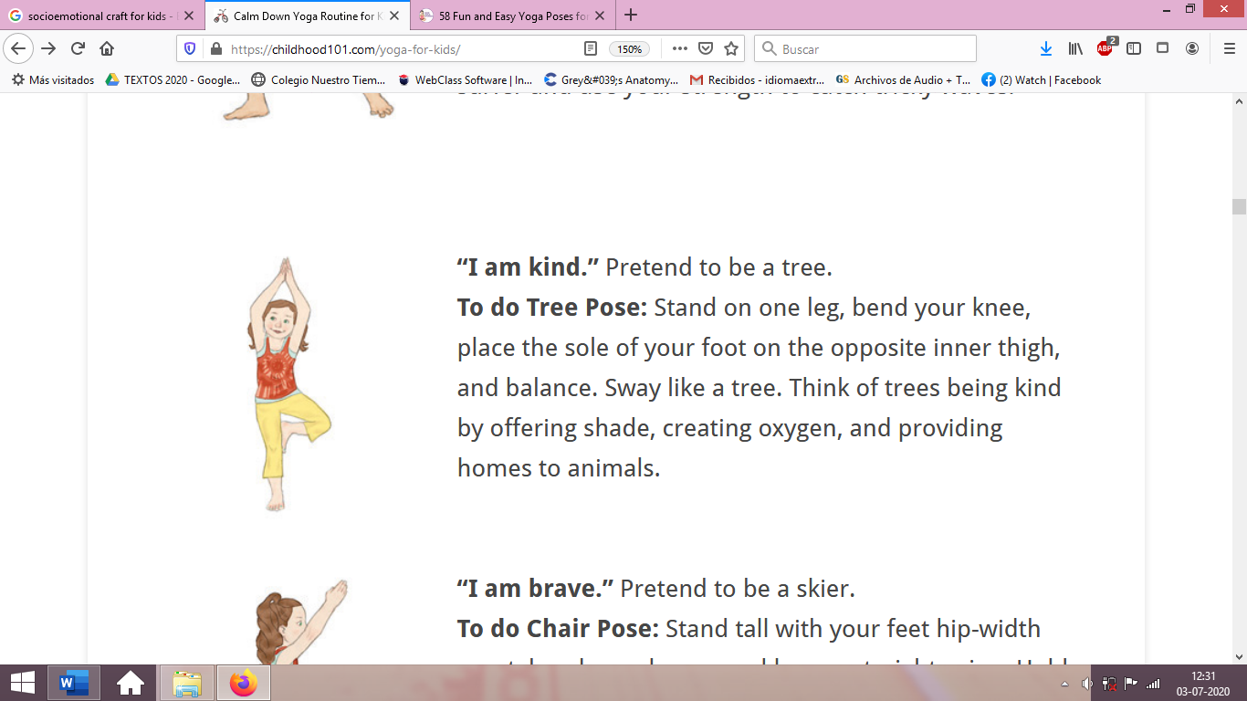
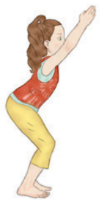
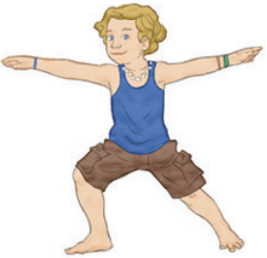

Be brave and fearless as you fly down the ski run
Sé valiente e intrépido mientras vuelas por la pista de esquí
Stretch high and spread kindness all around
Estírate alto y esparce bondad por todas partes
Use your strength to catch tricky waves
Usa tu fuerza para atrapar olas difíciles

I AM BRILLIANT
YO SOY BRILLANTE
I AM WISE
YO SOY SABIO
I AM FRIENDLY
YO SOY AMIGABLE

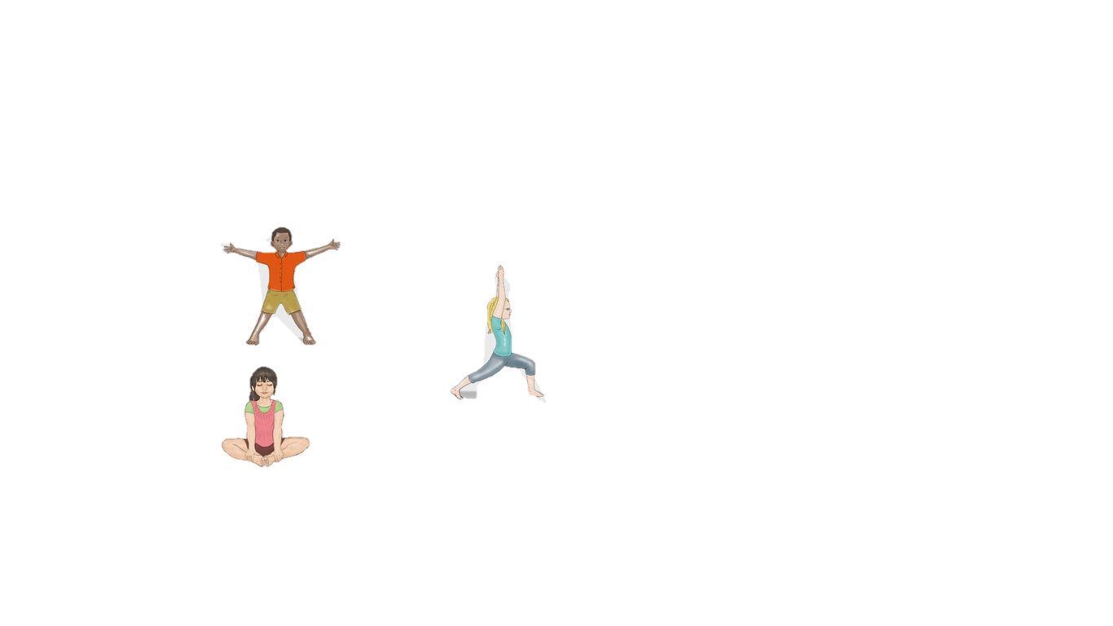
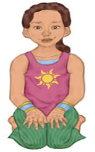
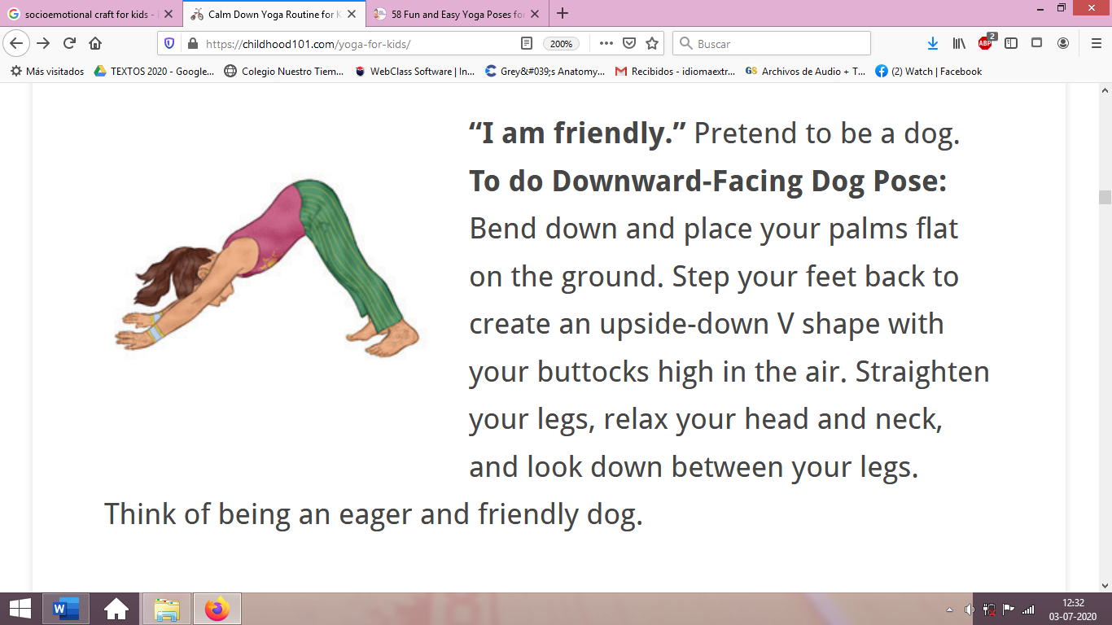

Be a wise owl perched on a tree branch
sé un búho sabio encaramado en la rama de un árbol
Stretch like a dog wagging its tail
Estírate como un perro que mueve su cola
Stretch and shine like the sun
Estírate y brilla como el sol

I AM INVINCIBLE
YO SOY INVENCIBLE
I AM FREE
YO SOY LIBRE

Flutter like a butterfly
Siéntate y utiliza tus piernas para aletear como una mariposa
Raise your arms and pretend to be an unicorn
Levanta tus brazos y pretende ser un unicornio

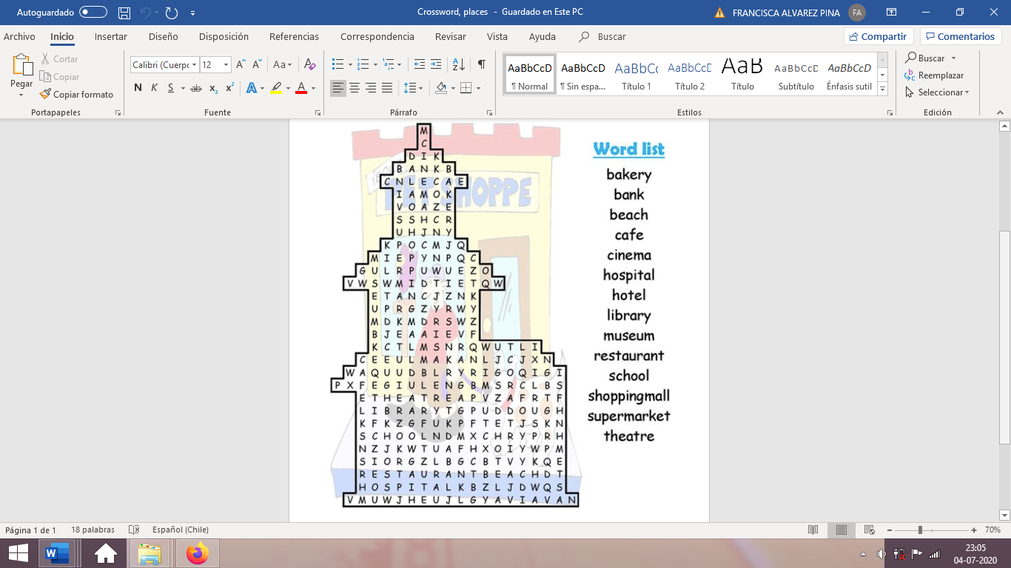
II. Look at the Wordsearch and find the places of the city. Mira la sopa de letras y encuentra los lugares de la ciudad. (14 pts)

Actividad de Música

Objetivo: Reconocer la dimensión espiritual y trascendente de la música para el ser humano.

En la actividad de esta semana, vamos a hablar de canciones trascendentales en nuestra vida, por ejemplo en mi caso hay una canción que ha sido particularmente especial para mí y que en su momento me motivó a dedicarme profesionalmente a la música, cuando estaba en 4to Medio y escuché esta pieza para guitarra, algo pasó en mi interior que hizo que me decidiera a estudiar música. Te la comparto, se llama Tonada por Despedida, ya la habíamos escuchado en clases anteriores, pero aquí está el enlace:

https://youtu.be/OjImaD1AaP0

También te comparto una versión que hice, como motivo para otra clase.

https://youtu.be/o8phim-kyx4

Por último te comparto una reflexión de quien más tarde sería mi profesor en la universidad.

https://youtu.be/Paj6-tde1f8

Finalmente te invito a que escribas en unas líneas, qué es la música para ti y qué ha significado en este contexto que estamos viviendo.

Recuerda!! : En caso de tener dudas o consultas sobre las actividades de alguna guía, no duden en escribir al correo idiomaextranjeroingles.cnt@gmail.com o a crisbamusica@gmail.com . Así mismo, si es posible tomar fotos y/o enviar las guías de trabajo de inglés realizadas para ser revisadas y entregar retroalimentación de sus trabajos.

